FECHA DE ENTREGA: | 20/11/2022

- IDENTIFICACIÓN DE LA OBRA
(Marque con una X la que corresponda)

Trabajo para optar a título en Pregrado ☐ Especialización ☐ Maestría ☐ Doctorado ☐
Informe de investigación ☐ Documento de trabajo ☐ Libro ☐ Artículo revista ☒
¿Otro ☐ Cuál? Haga clic o pulse aquí para escribir texto.

- DATOS DEL AUTOR:

Autor 1
NOMBRE COMPLETO | NICOLAS ATEHORTUA TABORDA
PROGRAMA ACADÉMICO | DISEÑO GRÁFICO
DIRECCIÓN | CRA 71a # 80a - 59
TELÉFONO | 3128744077
E-MAIL | nicolas.atehortuata@amigo.edu.co

Autor 2
NOMBRE COMPLETO | SANTIAGO ROYERO LOPERA
PROGRAMA ACADÉMICO | DISEÑO GRÁFICO
DIRECCIÓN | GIRARDOT CRA 67 # 101 - 98
TELÉFONO | 3004716307 / 3118408499
E-MAIL | santiago.royerolo@amigo.edu.co / santiagorl2101@gmail.com

Autor 3
NOMBRE COMPLETO | LAURA MILENA BAUTISTA ZULUAGA
PROGRAMA ACADÉMICO | DISEÑO GRÁFICO
DIRECCIÓN | Calle 74 # 52a11 Itagüí - Santa María
TELÉFONO | 312 5630031
E-MAIL | laura.bautistazu@amigo.edu.co

Autor 4
NOMBRE COMPLETO | DANIELA MORA MOSQUERA
PROGRAMA ACADÉMICO | DISEÑO GRÁFICO
DIRECCIÓN | Carrera 57a #22-27 Cabañitas
TELÉFONO | 5965562 / 3218814337 /3136431638
E-MAIL | daniela.moramo@amigo.edu.co / agtmirador2000@gmail.com

Autor 5
NOMBRE COMPLETO | MARÍA CAMILA GARCÍA URIBE
PROGRAMA ACADÉMICO | DISEÑO GRÁFICO
DIRECCIÓN | Carrera 50 D #92-09 (Int.201)
TELÉFONO | 301 5925295
E-MAIL | cami.uribe1820@gmail.com

Autor 6
NOMBRE COMPLETO | JULIÁN ESTRADA CARDENAS
PROGRAMA ACADÉMICO | DISEÑO GRÁFICO
DIRECCIÓN | Calle 50 #54-21
TELÉFONO | 300 5799462
E-MAIL | julian.estradaca@amigo.edu.co

Autor 7
NOMBRE COMPLETO | PAULA GUTIÉRREZ CADAVID
PROGRAMA ACADÉMICO | DISEÑO GRÁFICO
DIRECCIÓN | Cra 80 # 54 a 21 apto 301
TELÉFONO | 301 5228070
E-MAIL | paula.gutierrezca@amigo.edu.co

Autor 8
NOMBRE COMPLETO | SARAY GONZÁLEZ TORO
PROGRAMA ACADÉMICO | COMUNICACIÓN SOCIAL
DIRECCIÓN | Cll 49 c #5-90
TELÉFONO | 317 5355064
E-MAIL | saray.gonzalezto@amigo.edu.co / saraytoro83@gmail.com

Autor 9
NOMBRE COMPLETO | YINA PAOLA DUQUE ALZATE
PROGRAMA ACADÉMICO | DISEÑO GRÁFICO
DIRECCIÓN | Carrera 20C # 45 - 80 Buenos Aires- Medellín
TELÉFONO | 311 654 38 26
E-MAIL | yina.duqueal@amigo.edu.co

Autor 10
NOMBRE COMPLETO | SANTIAGO DOMÍNGUEZ MADRID
PROGRAMA ACADÉMICO | DISEÑO GRÁFICO
DIRECCIÓN | Calle 101#45a 19
TELÉFONO | 318 3637383
E-MAIL | santiago.dominguezma@amigo.edu.co

Autor 11
NOMBRE COMPLETO | VIVIANA MORENO VILLEGAS
PROGRAMA ACADÉMICO | DISEÑO GRÁFICO
DIRECCIÓN | Calle 38 # 88 44
TELÉFONO | 300 652 57 96
E-MAIL | viviana.morenovi@amigo.edu.co

NOTA: (Insertar o eliminar tantas celdas como necesite de acuerdo al número de autores)
- DATOS DE LA OBRA:

TÍTULO DE LA OBRA: | MAGAZINE FORMADISEÑO
ASESOR: | VIVIANA MORENO VILLEGAS
ASIGNE DE 3 A 5 PALABRAS CLAVE: | DISEÑO, TENDENCIAS, ARTE, TECNOLOGÍA, EVOLUCIÓN

- AUTORIZACIÓN DE PUBLICACIÓN EN FORMA ANALÓGICA O DIGITAL DE LA OBRA

Autorizo en forma gratuita y por tiempo indefinido a la Universidad Católica Luis Amigó para realizar las siguientes actividades:

- Situar en el Departamento de Biblioteca un ejemplar del documento a fin de preservar la memoria histórica de la Universidad: Si autorizo ☒ No autorizo ☐

- Situar en el Departamento de Biblioteca un ejemplar del documento con el fin de ser consultado por el público dentro de la Biblioteca por medio físico o electrónico: Si autorizo ☒ No autorizo ☐

- Publicar en forma electrónica, divulgar por medio electrónico y preservar el texto del documento con el fin de ser consultado en línea (Repositorio institucional), si cumple con los requerimientos institucionales: Si autorizo ☒ No autorizo ☐

Toda persona que consulte el documento bien sea de forma analógica o digital, podrá realizar citas conforme a lo permitido por la ley, citando en todo caso las fuentes.

Esta autorización no implica renuncia a la facultad que tengo de publicar total o parcialmente la obra.

Declaro que soy el autor y titular de los derechos de autor sobre la obra, y que la misma es original; por tanto, la Universidad Católica Luis Amigó no será responsable de ninguna reclamación que pudiera surgir por parte de terceros que invoquen autoría de la obra que presento.

- FIRMA DE AUTORIZACIÓN

En todos los casos cada uno de los autores debe firmar para dar validez a las autorizaciones seleccionadas en el apartado anterior; si se autoriza la publicación en formato electrónico estará sujeto a la licencia Creative Comms que se describe a continuación.


Atribución – No comercial – Sin Derivar: esta licencia es la más restrictiva, permite que otros puedan descargar las obras y compartirlas con otras personas, siempre que se reconozca su autoría, pero no se pueden cambiar de ninguna manera ni se pueden utilizar comercialmente.

AUTOR 1 |  | AUTOR 2 | AUTOR 3
NOMBRE | NICOLAS ATEHORTUA TABORDA | SANTIAGO ROYERO LOPERA | LAURA MILENA BAUTISTA ZULUAGA
FIRMA | 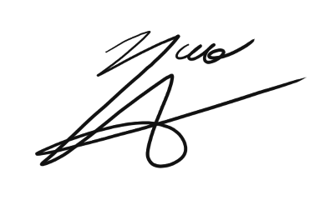 | 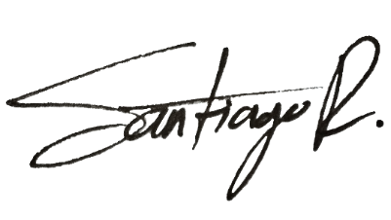 | 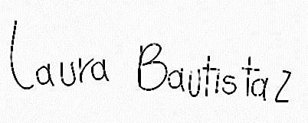
C. C. | 1.007.242.403 | 1.000.445.950 | 1.193540.655
E-MAIL | nicolas.atehortuata@amigo.edu.co | santiago.royerolo@amigo.edu.co | laura.bautistazu@amigo.edu.co

AUTOR 4 |  | AUTOR 5 | AUTOR 6
NOMBRE | DANIELA MORA MOSQUERA | MARÍA CAMILA GARCÍA URIBE | JULIÁN ESTRADA CARDENAS
FIRMA | 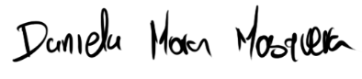 | 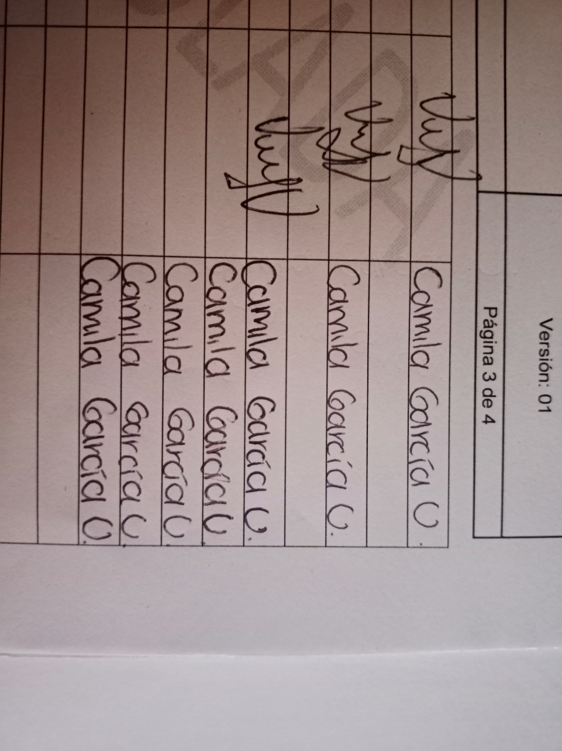 | 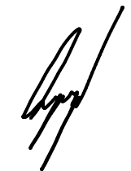
C. C. | 1.152.707.294 | 1.001.226.274 | 1.017.229.858
E-MAIL | daniela.moramo@amigo.edu.co | cami.uribe1820@gmail.com | julian.estradaca@amigo.edu.co

AUTOR 7 |  | AUTOR 8 | AUTOR 9
NOMBRE | PAULA GUTIÉRREZ CADAVID | SARAY GONZÁLEZ TORO | YINA PAOLA DUQUE ALZATE
FIRMA | 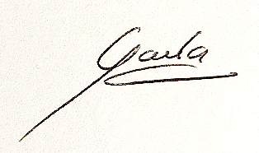 | 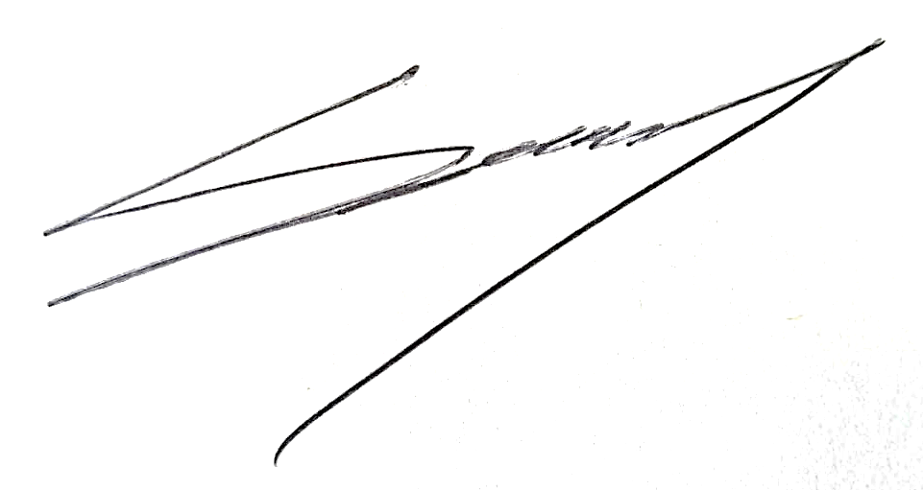 | 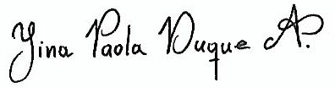
C. C. | 1.152.456.605 | 1.001.228.169 | 1.038.405.773
E-MAIL | paula.gutierrezca@amigo.edu.co | saray.gonzalezto@amigo.edu.co | yina.duqueal@amigo.edu.co

AUTOR 10 |  | AUTOR 11 | AUTOR 12
NOMBRE | SANTIAGO DOMÍNGUEZ MADRID | VIVIANA MORENO VILLEGAS
FIRMA | 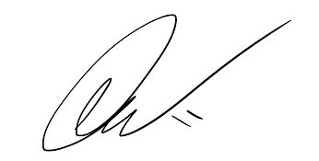 | 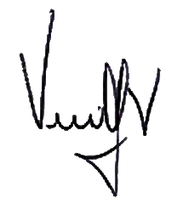
C. C. | 1.007.218.430 | 43’623.716
E-MAIL | santiago.dominguezma@amigo.edu.co | viviana.morenovi@amigo.edu.co

- FORMA DE ENVÍO:

Cada autor deberá hacer entrega de su trabajo de grado y respectiva carta de derechos de autor a su asesor a cargo, y este tiene la responsabilidad de hacer la entrega completa y oportuna de los mismos al Departamento de Recursos Académicos para la Enseñanza y el Aprendizaje - DEREA.

La Universidad Católica Luis Amigó informa que sus datos personales son tratados y protegidos de acuerdo a nuestra Política de Tratamiento de Datos Personales, con apego a lo dispuesto por la normativa colombiana sobre Tratamiento de Datos Personales, Ley 1581 de 2012 y el Decreto 1377 de 2013. Consulte nuestras Políticas para el Tratamiento y Protección de Datos en http://www.ucatolicaluisamigo.edu.co/

